硕 士 研 究 生 读 书 报 告



题目 让眼睛睁开的图像处理技术

作者姓名 丁文龙
作者学号 21651019
指导教师 李启雷
学科专业 移动互联网与游戏开发技术
所在学院 软件学院
提交日期 二○ 17 年 5 月

Image method of letting eyes open

A Dissertation Submitted to
Zhejiang University
in partial fulfillment of the requirements for
the degree of
Master of Engineering

Major Subject: Software Engineering
Advisor: Qilei Li

By
Wenlong Ding
Zhejiang University, P.R. China
2017

摘要
本文主要介绍了图像处理过程中，当一个图像的人物眼睛是闭合时，如何处理使得眼睛睁开，让图像更加的美观的方法。首先介绍了一些图像处理常用的基本方法，然后通过原论文的翻译分析，介绍了从眼睛闭合到睁开处理的整个过程，然后给出了原论文的一些图形处理结果和分析。最后给出了自己的一些看法。
关键词：Image, EyeOpener, 3D face fitting, Pose Correction, Color Adjustment

Abstract
This article focuses on the image processing process, when an image of the character’eyes are closed, how to deal with the way to make the eyes open, so that the image is more beautiful. First of all, some basic methods of image processing are introduced. Then, through the analysis and translation of the original thesis, the whole process of opening from the eye to the opening process is introduced. Then, some graphic processing results and analysis are given. Finally gave some of my own views.
Keywords：Image. EyeOpener, 3D face fitting, Pose Correction, Color Adjustment

1引言
在一张人物照片中，如果一个人的眼睛是闭着的，这将非常不利于人物，图片风景。我们需要让照片里面人物的眼睛睁开，变得自然，完美的融入到原来的照片中。论文中提出一个新的框架能在原图片中编辑眼睛，让眼睛睁开。利用用户的个人照片集，可以找到很多参考“眼睛”，然后把它转移到闭合的眼睛上，完成逼真的图像编辑。这其中的过程涉及到了图像处理的很多技术，原论文提出了一个全面的3D面孔管线技术：图像变形，光线重塑，图像协调，自动化分割和图像合成。在检验上，通过定量评估，从很多实际的人群图像中出发，通过人群评估方法分析了图像处理后的效果。该项图像处理具有一定的综合图像处理技术，并且具有一定的实用意义。

2基础概念，技术和问题

图像合成（Image Compositing）
在复制粘贴编辑中，合成方法对于获得高质量的结果至关重要。 通常使用的技术包括阿尔法混合，多尺度合成和梯度域混合。内容的无缝克隆是通常通过在梯度域中合成[Perez et al. 2003; Agarwala 2007; Farbman et al. 2009;Bhat et al. 2010]。 这些方法往往会遭受伪影前景和背景的边界不匹配好。Tao等人在2013年提出“隐藏”纹理错误避免出现明显的出血物品。Sunkavalli等人在2010年开发了一种多尺度直方图匹配方法，这允许纹理自然地混合。 在上下文中眼睛编辑，彩色文物非常引人注目。 因此我们开发了一种结合了alpha混合和无缝克隆优点且能得到更合理结果的简单技术。

逆向绘制（inverse rendering）
逆向绘制的最新进展技术允许从几何角度进行动态重建视频[Garrido et al. 2013; Shi et al. 2014; Suwajanakorn2014]并启用有趣的脸部操纵应用[Garrido et al. 2013; Garrido 2015;Suwajanakorn 2015]。因为我们只专注于编辑眼睛，我们的方法更轻巧。 它基于图像输入并且不需要输入面的非常准确的几何形状。

人群学习（Learning via Crowd-sourcing）
在2014年Shih等人和2008年Bitouk等的工作中，人群实例采用了由经验选择手工操作的的策略。当然，这些策略不是根据人的喜好进行优化。受到最近的启发计算机视觉进展[Deng et al. 2009; Welinder 2010; Parikh,Grauman 2011a]和计算机图形学[Zhu et al. 2014;O'Donovan et al. 2014;Laffont et al. 2014]人类的知识被大量的考虑在内，我们寻求使用人群来源的反馈来改进示例选择。人类标签数据已被用于许多不同的任务。例如，2011下半年Parikh等人提出用相对属性建模人群来源的数据和学习排名; Kiapour等人在2014年通过收集研究了什么样的衣服揭示了个人风格人的判断风格; Laffont等人在2014年提出了一个高级图像编辑方式使用户能够调整通过收集人群来源的注释，场景的属性；Zhu等人在2014年开发了一个提供反馈的系统通过从人群来源的评估中学习肖像吸引力。

图片人物眼睛闭合问题
根据一项调查报告，一个人的面部在所有的照片中大约有38%是类似的。但是在相机捕捉人物时要产生比较好的人物图像效果，这仍然是很困难的,原因有很多。人物在面对摄像机的时候可能会变得紧张，从而产生一些不太平常的面部表情；相机在捕捉人物景象是，可能过早，过迟捕捉，错过了人物最好的面部表情；还有人自身的原因：眼睛眨动，角膜反射，光线变化导致眼睛不自觉的变化等。因此，在拍照时，保持眼睛睁，且能让相机能捕捉到比较好的面部是比较困难的。我们很难确保拍照出完美的图像，为此我们需要对图像进行编辑处理，已达到较好的预期效果。面部编辑（face editing）图像处理技术已经取得了部分成功，可以利人物已经有的图片集获取人物“眼套”，然后区域替换，甚至可以加上注视方向，化妆等等。

4 图像处理过程
处理目标：对人物眼部位置进行整体的眼睛编辑管线描述。给定一个目标图像（眼睛是闭合或不美观的），用另外的一个眼睛去替换（需要输入参考图片）。
首先，对目标处理图片和参考图片，做一个3D的面部适配。通过面部的基准点拟合，采用3D适应去评估面部的表情和动作[Saragih 2011]。然后利用复制-混合（copy-blend）方法进行图像合成。图片的对比度和照明对于产生高质量的调整图片是极其重要的。随后，扭曲了3D参考目标面，进行目标图片的颜色更正。当自动选择眼睛区域后，利用一个图像处理技术，去无缝的融合新的眼睛，并进行边角处理，得到预期处理图像。

3D Face Fitting（3d面部适配）
用n个3D连接点来表示一个3D面部：S =（x1，y1，z1，...，xn，yn，zn）。 通过一个3d变形模型[Blanz,Vetter 1999]来呈现出空间中的3D面部。对三维人脸形状进行原理分析，获得表示面部空间的特征向量Vn×m = [V1，...，Vm]（我们仅选择m个有效值）。一个3D面部可以被线性似，其面部特征组合如下：
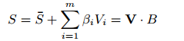
其中表示3D面部数据集中的平均形状。在一个图像中，图像平面的3D面部形状通过投影产生2D面部形状：。假设一个微弱的透视预测，我们预测得到矩阵R和形状特征值B，通过最小化误差3D地标和2D地标，得到如下的检测：
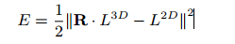
其中表示面部地标的所有3D位置信息，表示检测图像地标的2D位置。随着每一次的优化迭代，3D动作面（w.r.t相机）不一样，沿着地标的2D面的遮挡轮廓对应于不同3D面部投影的顶点。为了处理这种情况，我们使用图像拟合算法[Yang et al. 2011]去优化R和B。由于我们专注于眼睛，我们强加更高的权重（正常权重的4倍）在图像地标上的眉毛，眼睛和鼻子等部位上。由于表达的变化，强大地捕捉识别和姿势变化，这减少了拟合误差。

Pose Correction（姿势修正）
对于图像变形，采用了3D点位移管道(Yang et al. [2011])。如前一节所述，拟合3D变形面模型参考和目标，建立明确的关于目标图像到参考图像之间的3D顶点到顶点的对应关系。 通过将图像投影到相应的图像上，共享相同拓扑的3D脸形，我们建立了一个像素到像素的2D位移场，强大的捕获姿态旋转的非线性效应。 我们使用二维位移字段来扭曲参考图像并将其表示为。对目标图像中不好的眼睛部位有大致的适配，通过密集的光流估计（dense optical-flow）估计和修正，对单个像素级别的形状匹配的差异进行有效的处理。

Local Color Adjustment（本地颜色调整）
经过利用对眼睛部位的粗略调整，下一步是协调，使得目标图像去匹配图像人物的整体肤色，光照，本地对比等。在本节中，我们介绍一种新颖的方法：多维直方图匹配实现强大的本地化颜色转移。
给定两组N维数据和，以及它们在N维空间分布和,
我们寻求映射函数:
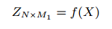
使得Z的分布与Y的分布相匹配：h（Z）= h（Y）。这是直方图在N维孔家的匹配问题。 Pitie等人在2005年提出了一个迭代的估计方法去评估 一个N维分布到另一个N维分布的连续变换的方法。当N = 1时，直方图匹配问题可以很容易地通过离散查找表去解决。Pitie等人的算法可简要概述如下：让，在第i次迭代中，算法首先对数据X（i）和Y到应用随机旋转得到和。然后使得与的直方图匹配。我们用Zr（i）表示匹配结果。之后，数据旋转回原来的空间：）和。在理论上，算法在当i→+∞收敛。不过，在实践中，Z和Y之间的KL偏差迅速下降[Pitie et al. 2005]。
Pitie等人在2005年应用多维直方图'，当N = 3时（RGB颜色空间）匹配到颜色传输。对于本地色彩转移应用，我们采用类似的想法进行多维分布匹配，用额外的维度去加强匹配过程中的空间局部性。
像RGB直方图的图像统计信息是全局性质的，因此不会捕获诸如照明和阴影之类的局部效果的面部变化。 为了在颜色匹配的同时进行本地模型效果处理，我们建议重写图像表示，由变成
其中i是像素索引。 该表示显式地编码了本地图像像素的位置。 因此，我们可以建立一个5维的用于编码局部和语义的图像的直方图去表现本地化和像素信息。 然后我们执行多维度的从目标图像到的直方图匹配。
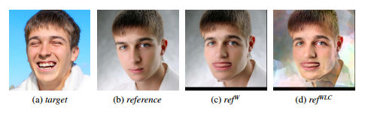
上图使用多维直方图匹配进行局部颜色调整。我们匹配从的脸的颜色分布（翘曲和对齐参考）到目标面的颜色分布以获得。注意我们只使用来自的眼睛区域进行合成目标。 图片来源：Adobe Stock/ Sabphoto。

从到目标图像的精确匹配的结果将是目标图像本身，因为其表现是独一无二的。我们删除所有对图像坐标x和y（的第3维和第4维）的修改，以保持的质感。因为我们只对眼睛周围的区域感兴趣，因此也只对眼睛周围的区域执行匹配函数。 在实践中，对匹配函数进行平滑处理来避免量化的色彩伪影。

BFGP Compositing（BFGP合成）
在应用本地颜色转移到后，我们获得一个预处理的示例图像。剩下的眼睛编辑步骤是将的眼睛区域粘贴到目标图片上。在最终合成之前，我们将眼睛区域重新对准目标图片，在眼睛周围地区使用密集的光流处理[Brox, Malik 2011]。这可以消除由于图像调整导致的大部分差异。这些差异是由表达式变化或不准确的姿态估计引起的。但是，我们不会使用光流技术去调整图像。相反，我们计算光流场的平均运动，并将其应用于。 随后，边界通过使用地标来自动定义眼睛区域眼睛区域和应用图形切割[Shi, Malik 2000;Kolmogorov, Zabin 2004]在目标和。
优化梯度域混合区域的思想类似于2004年Agarwala等人以及2011年Yang等人所做的工作. 紧跟2011年Yang等人的工作,我们定义了图像梯度域上的区域。具体来说，在ROI附近的高梯度区域将鼓励成为削减的一部分。在我们的应用程序，ROI是指由眼睛地标所定义的眼睛区域。
在以前的基于复制粘贴的方法中[Yang et al 2011;Bitouk et al 2008]，在图像梯度中获得了合成使用泊松混合[Perez et al 2003]。渐变域合成方法产生无缝图像如果图像对中的边界条件是复合的大致匹配。现实生活中的照片被拍摄下来无约束的照明条件。我们的本地颜色传输算法与目标的照明和局部阴影匹配参考比例较大。因此，边界条件由于小规模的局部阴影和不匹配，可能仍然存在不匹配阴影在眼睛周围。在无与伦比的边界条件下，视觉瑕疵以颜色渗色的形式出现Tao等人在2013年提出了容错图像合成，其中由边界条件不匹配导致的颜色渗色错误“隐藏”在一个高度纹理的区域，这样会减少显。但是，由于我们观察到我们的用户对编辑眼睛结果中的错误是批判性的，因此我们在处理边界条件下的混合眼睛时格外的小心。
在我们的系统中，我们结合了seamless gradient domain blending（无缝梯度域混合）和alpha-blending(阿尔法混合)来避免视觉伪影。由于眼睛（皮肤区域）的背景使用局部颜色进行匹配转移，阿尔法混合只有在适当的情况下才能工作：即能对眼睛前景（眼睛区域）定义出有效的alpha matte（阿尔法哑光）。否则，边界或纹理中的非平滑过渡来自目标的细节将导致文物。 我们的方法，命名为Background-Foreground Guided Poisson（BFGP）合成，利用无缝梯度域混合的混合性质在选择性通过结合多个混合结果的最佳部分，详情如下。
我们将符号定义为眼睛区域（前景），符号定义为剩余面部区域（背景）。 我们首先通过渐变域混合复合计算两个图像合成和。对于，我们修复前台使得不匹配的边界错误将传播到后台; 对于，我们修复了背景，使得不匹配的边界错误将是传播到前景。 我们的最终组合将是一个阿尔法混合和，它从背景中获取背景和的前台。 阿尔法无光泽因此，这仅仅是前景区域的平滑掩蔽。在实践中，我们通过引导过滤获[He et al 2013]得了Alpha哑光的参考。

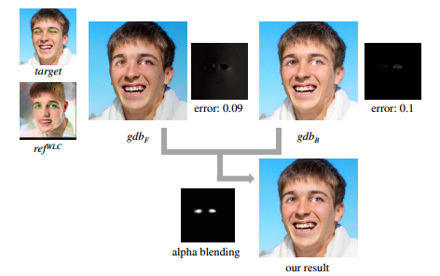
BFGP合成 - 结合梯度域混合和α混合 我们执行梯度域混合两次一次在目标上并在上一次。 是梯度域混合的结果前景（即眼睛）被保留，而在中则是背景（即脸）被保留。 对于，错误是平均像素值误差背景比较目标。对于，错误是平均像素与相比，前景的值误差。 混合边界通过图形切割优化。Alpha哑光是通过羽化获得的使用引导式过滤器进行眼屏蔽。 图片来源：Adobe Stoke/ Sabphoto。

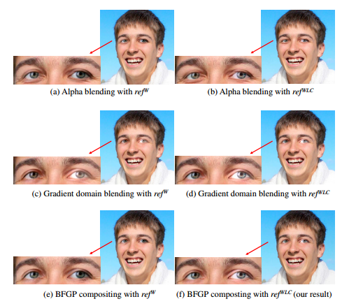

不同合成方法的结果。（a）Alpha混合与，与不兼容的颜色和不想要的关闭的文物眼睛细节。（b）与的Alpha混合，关闭的文物眼睛细节。（c）与的梯度域混合，导致差对比度和眼睛颜色由边界不匹配引起。（d）渐变与的域混合，颜色不太严格但仍然显着和对比伪影。（e）与的BFGP合成，有些不兼容的眼睛颜色。（f）与的BFGP合成（我们的结果）产生最自然的结果。

5 图像处理评估---CROWD-SOURCING HUMAN EVALUATIONS
我们评估自动眼睛编辑系统的性能通过Amazon Mechanical Turk（AMT）大众采购。 我们第一通过运行生成一组编辑结果（由{O}表示）算法对“闭眼”图像的集合（我们称之为目标集合，由{T}表示），以及集合“睁眼”示例图像（我们称之为参考集，由{R}表示）。主要包括了收集眼睛睁开结果数据集，围绕向人群询问“这张图片的眼睛真实吗”这个问题，得到问卷结果，利用ATM去分析，最后用人群估计。
下图是处理后的一些结果图：

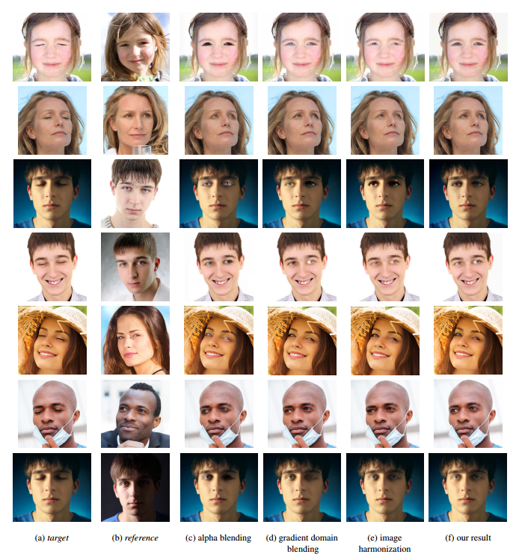

6 本文总结
本文分析了《EyeOpener: Editing Eyes in the Wild》论文中的图像处理技术,主要是如何让图片中人物闭着的眼睛通过图像处理睁开。就个人看来，文中的问题提出，问题处理都有详细的讲解，并且给出实际处理的例子和结果分析，所以整篇论文学习之处很多，同时让眼睛睁开的图像处理技术是比较实用的。

参考文献
[1] ZHIXIN SHU，Stony Brook University ELI SHECHTMAN. EyeOpener: Editing Eyes in the Wild [J] ACM Transactions on Graphics, Volume 36
[2] BREIMAN, L. 2001. Random forests. Machine learning 45, 1,5–32.
[3] SUNKAVALLI, K., JOHNSON, M. K., MATUSIK, W., AND PFISTER, H. 2010.Multi-scale image harmonization. In ACM Transactions on Graphics (TOG), vol. 29, ACM, 125.
[4] TAO, M. W., JOHNSON, M. K., AND PARIS, S. 2013. Errortolerant image compositing. International journal of computer vision 103, 2, 178–189.

